Práctica 1.-
2,5

A una verdulería llega 1 persona cada 20 minutos según una distribución Poisson.
Se sabe que el tiempo de atención es variable y sigue una distribución exponencial. A continuación se observan los posibles tiempos de atención en un día normal:

µ (minutos) | Probabilidad
10 | 0,50
12 | 0,30
15 | 0,20

Simule el proceso a través de 10 corridas. Sabiendo que no puede haber más de 3 personas dentro del local indique si en algún momento se rompe esta condición.
2,5

Práctica 2.-

Hay un sistema de las de espera con 3 canales, fuente de clientes infinita y capacidad de espera del sistema infinita. Detallar matemáticamente cual es la probabilidad de tener que esperar.
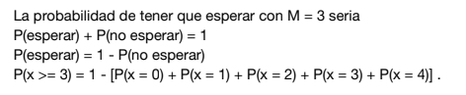
2,5

Práctica 3.-

Existe un juego donde hay un jugador que siempre comienza con 2 fichas. En cada turno se tira una moneda. Si sale cara el jugador gana una ficha. Si sale Seca el jugador pierde una ficha. Si el jugador se queda sin monedas pierde la partida. Si el jugador llega a 4 fichas gana la partida. Modele la evolución de las fichas del jugador en el juego mediante una cadena de Markov, tanto con un grafo como con la matriz de transición de 1 paso.
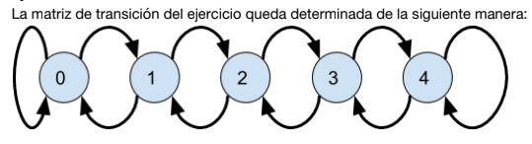
2,5

Práctica 4.-

Dado el siguiente listado de actividades y relaciones de precedencia entre las mismas, determine la representación de las mismas a través de grafos, la duración mínima del proyecto y las actividades que conforman el camino crítico del mismo (justificando la criticidad de cada una con el Margen Total)
